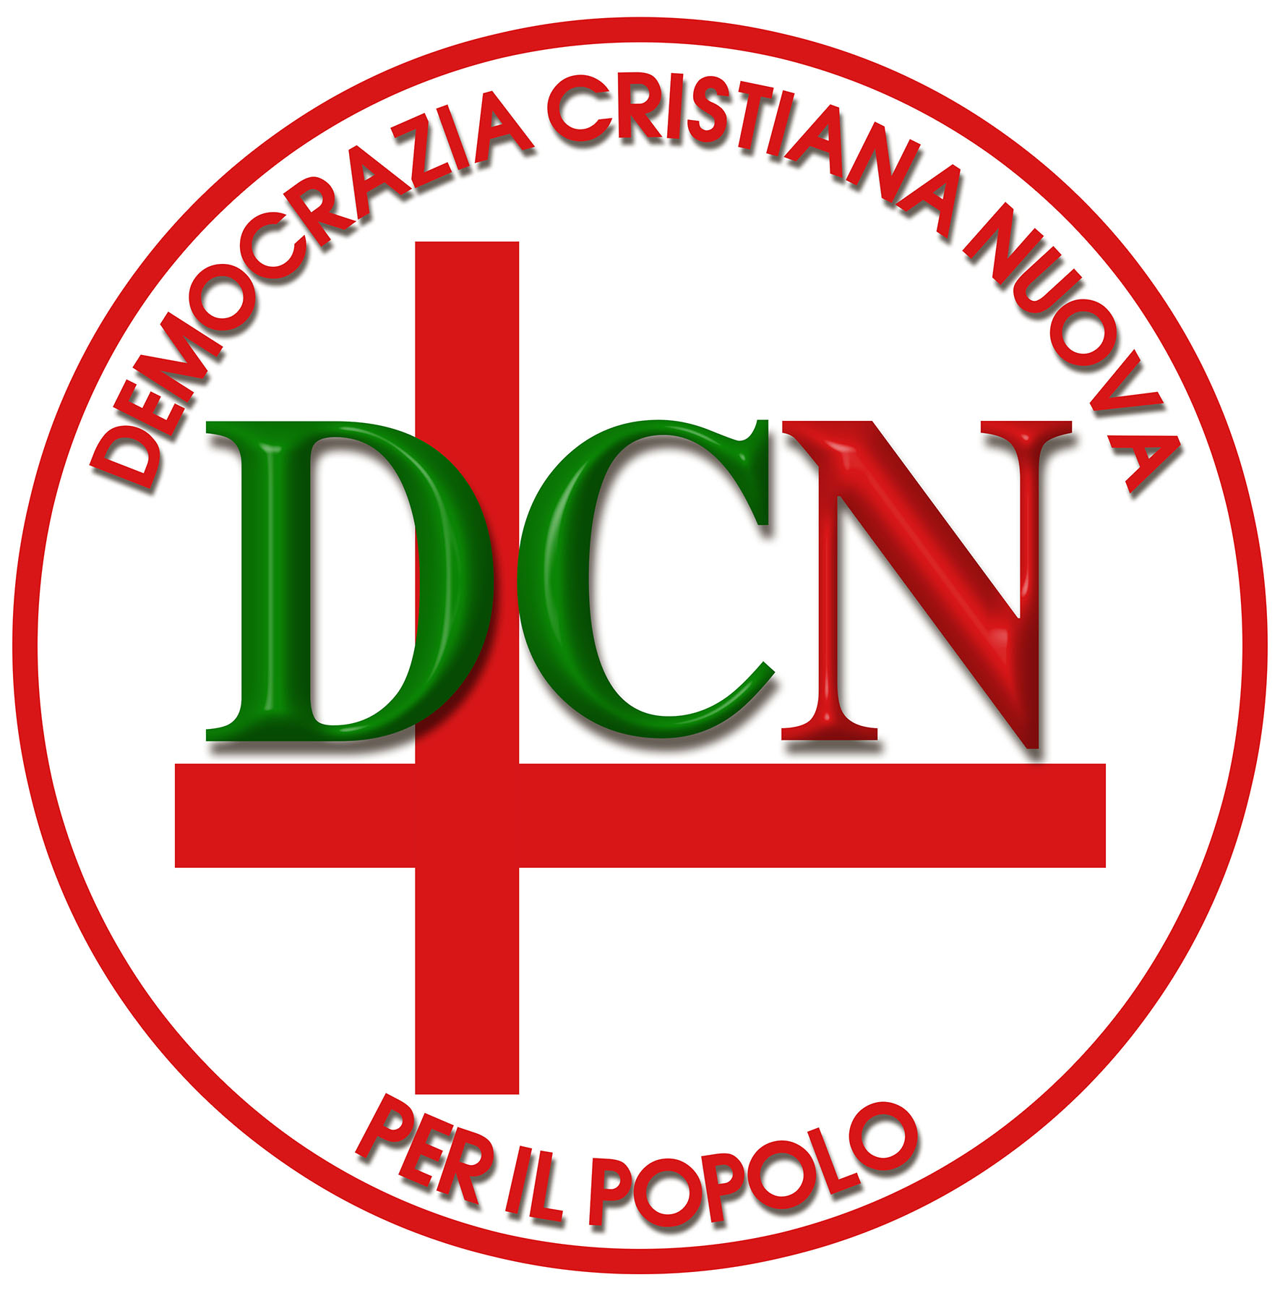 | DEMOCRAZIA CRISTIANA NUOVA  Sede in Bologna, via Titta Ruffo 7  C.F. 91362820374  Segretario Nazionale: On. Dott. Alberto Alessi.

Alla Direzione
DOMANDA DI ISCRIZIONE
Il sottoscritto...................................................nato......................................................il………………….……
residente in........................................................ via/piazza...........................................................................................
documento di riconoscimento:.......................................................CF........................................................................

fa domanda di iscrizione al partito della DEMOCRAZIA CRISTIANA NUOVA per l’anno 2014.

Partito dei democratici cristiani (testo g.alessi)
-------------------------
MANIFESTO DI COMUNI INTENTI dei Partiti di ispirazione cristiana e laico-liberale  Roma ….  I sottoscritti …. , a nome e per conto dei partiti da loro rappresentati, e con riserva di ratifica da parte dei rispettivi organi deliberanti:  1.- Si conviene di costituire una CONFEDERAZIONE dei partiti da loro rappresentanti, quale strumento giuridico immediatamente operativo per partecipare alle elezioni politiche e amministrative, in Italia e nella Unione Europea.  La denominazione della Confederazione sarà: Partito dei Democratici Cristiani, e avra’come simbolo …yyy.  2.- Il Partito ha collocazione politica centrista, in un sistema di alternanza al governo, tra i grandi partiti, con governi di legislatura eletti direttamente dal popolo, o eletti dal parlamento per 5 anni. L'attuale legge elettorale dei Comuni puo' essere un riferimento utile.  Per la elezione del parlamento, sostiene la proporzionalità della rappresentanza, ma da orientare al bipolarismo, non con sbarramenti all’entrata, ma alzando la soglia per formare i gruppi parlamentari, in modo da generare, possibilmente due soli poli: uno di centro destra e uno di centro-sinistra.  3. Il Partito assume i seguenti criteri organizzativi e politici:  a) La rappresentanza dei partiti costituenti della Confederazione sarà paritetica.  b) I partiti partecipanti si impegnano ad adottare un sistema elettivo interno della propria classe dirigente che sia pienamente orientato al bene comune e alla coesione nazionale, e immunizzato, rispetto a quanto avvenuto dentro la DC storica, da “deviazioni”, quali l’uso strumentale delle tessere per impadronirsi del partito per fini incompatibili con il bene comune.  In particolare la rappresentanza dell’elettorato, nell’organo collegiale nazionale deliberante, sara’ ripartita tra le Regioni proporzionalmente alla popolazione regionale (non piu’ in base alle tessere) e, l auo ferma la competizione dei candidati per idee e programmi diversi all’interno della regione, vincolando infine (all’interno dell’organo nazionale) gli eletti ad afferire ad uno, tra due soli gruppi alternativi.  La Confederazione assume i seguenti principii etico-sociali:  1) mette esplicitamente la “persona” al centro della propria azione.  2) Lo Stato dà priorita’, all’interno della spesa pubblica, ai diritti umani e sociali fondamentali conquistati dal popolo italiano (scuola-universita’, sanita’, giustizia, pensione sociale, pensione agli invalidi impossibilitati al lavoro, beni primari garantiti a tutti, senza distinzione di razza, religione, genere);  3) lo Stato ripristina l’educazione civica nelle scuole;  La Confederazione assume assume i seguenti principii politico-economici:  1.- La libera iniziativa privata è cuore pulsante dell’economia. Pertanto va invertito il processo di socializzazione del sistema economico, attuato in Italia nel 1970-90, fatta eccezione per la possibile occupazione diretta statale di determinati settori (rete dell’acqua, rete dell’energia elettrica, reti ferroviarie, altre posizioni altamente strategiche). La spesa pubblica non potrà superare il 40% del PIL.  2.- La pressione fiscale dovrebbe essere fermata al 33-36% del PIL, fermo un reddito minimo di sussistenza che sarà esentato da imposta sul reddito;  3.- Lo Stato fissa le regole etico-morali del mercato e impone, attraverso la sua mediazione, l’armonizzazione tra gli interessi economici e sociali di parte;  4.- lo Stato promuove il lavoro, anche (come caso limite) quale datore di lavoro di ultima istanza.  1.- Preso atto della riconvocazione del XIX congresso della DC storica da parte del Comitato Nazionale della Democrazia Cristiana, costituito in base all’art. 39 c.c., il 20 ott. 2012 e pubblicato all’Ufficio del Registro di Lecce il 22 ott. 2012 : “decidono concordemente di approvare e sostenere il Comitato medesimo per il suo buon fine”. | 1.- il sistema elettivo è riformato, rispetto a quello della DC storica. La rappresentanza degli iscritti, nel Coordinamento nazionale, sara’ ripartita tra le Regioni proporzionalmente alla popolazione regionale (non piu’ in base alle tessere), e dando luogo (mediante una soglia alta per la costituzione dei gruppi) a due soli “grandi gruppi politici”, a seconda dell’orientamento ideologico e programma. Questo favorirà la coesione nazionale e impedira’ a determinati gruppi di impossessarsi del partito con la “cattura delle tessere”; o a determinate “correnti organizzate” di esercitare un potere “deviante”, anziche’ essere solo portatrici di idee;  2.- la “persona” è al centro della propria cura.  3.- la collocazione politica è centrista, ma in un sistema di alternanza al governo, tra i grandi partiti, con governi di legislatura;  4.- lo Stato è impegnato:  a) a dare priorita’, all’interno della spesa pubblica, ai diritti umani e sociali fondamentali conquistati dal nostro popolo (scuola-universita’, sanita’, giustizia, pensione sociale, pensione agli invalidi impossibilitati al lavoro, beni primari garantiti a tutti, senza distinzione di razza, religione, genere);  b) a promuovere il lavoro anche, al limite, come datore di lavoro di ultima istanza;  c) Sono assunti i seguenti criteri direttivi per il sistema economico e sociale:  - la libera iniziativa privata è cuore pulsante dell’economia. Pertanto va invertito il processo di socializzazione del sistema economico, attuato in Italia nel 1970-90, fatta eccezione per il possibile controllo diretto statale di determinati campi altamente strategici: (es.:rete dell’acqua, rete dell’energia elettrica, rete ferroviaria, reti spaziali).  - la spesa pubblica va contenuta in limiti compatibili con la pressione fiscale e il debito pubblico sostenibile. Di massima la pressione fiscale non dovrà superare il 33-36/ del PIL, ferma la esenzione fiscale totale del reddito minimo di sussistenza  d) lo Stato fissa le regole etico-morali del mercato e impone, attraverso la sua mediazione, l’armonizzazione tra gli interessi economici e sociali di parte;  e) il sistema bancario tutela il risparmio delle famiglie e favorisce gli investimenti produttivi, applicando la distinzione tra banche commerciali e istituti finanziari, e rispettando determinati vincoli di utilità pubblica, quali la costituzione di una determinata riserva obbligatoria di “moneta legale” presso la Banca d’Italia; e costituendo una determinata quota di capitale liquido all’interno del proprio patrimonio netto.

Dichiara di avere versato la quota associativa di € 5,00 (cinque/00) mediante bollettino postale o con bonifico.
Aderisce ai principi democratici della Costituzione della Repubblica Italiana, e dell’Organizzazione delle Nazioni Unite e, in particolare, si riconosce nei principi e valori della civiltà cristiana, assunti nello Statuto del Partito.

Data ……………………….
FIRMA
…………………………………………………………

____________________________________
NOTA. La domanda va inviata a: DC NUOVA, Fax 051049266; oppure alla e-mail: copisteria.tribunale@libero.it .
Il versamento della quota associativa (€ 5) va fatto:
- mediante bollettino postale sul corrente postale 001016808956, intestato a :
DEMOCRAZIA CRISTIANA NUOVA, Casella Postale 1584 Bolognauno, CAP 40121 BOLOGNA.
- oppure mediante bonifico a favore di: DEMOCRAZIA CRISTIANA NUOVA,
IBAN: IT 62 C 07601 02400 001016808956, Presso POSTE ITALIANE, Piazza Minghetti 4, 40124 BOLOGNA.

